***Олимпиада по математике 1 класс***

*Рекомендуемое время выполнения заданий ̶ 30 мин.*

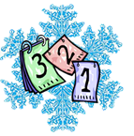

1. **Мама сказала Оле: «До Нового года осталась ровно неделя». А сколько же это дней?**

А) 5 Б) 6 В) 7 Г) 8



**2. У бабушки жили внук Вася, кот Барсик, пёс Трезор и петух Забияка. Сколько внуков жило у бабушки?**

А) 1 Б) 2 В) 3 Г) 4

**3. Какое из данных предложений всегда неправильное?**

А) Папа старше сына.

Б) Брат старше сестры.

В) Мама младше папы.

Г) Внук старше деда.



**4. Сколько пар лап у Шарика?**

А) 1 Б) 2 В) 3 Г) 4

**5. Какую фигуру надо убрать, чтобы все остальные фигуры можно было назвать одним словом?**

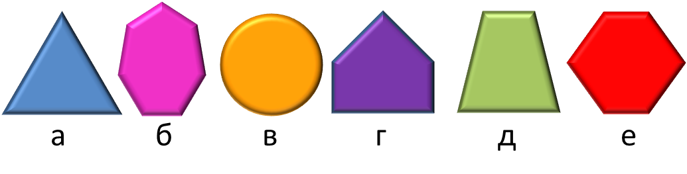

А) а Б) д В) в Г) е

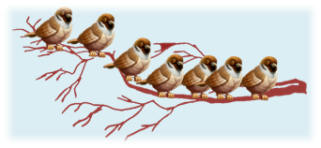

**6. На ветке сидели 7 воробьёв. Третий воробей улетел. Сколько воробьёв осталось на ветке?**

А) 3 Б) 4 В) 5 Г) 6

**7. Двое детей к Новому году решили покрасить стены. Вдвоём они работали 2 часа. Сколько работал каждый из них?**

А) 1 Б) 2 В) 3 Г) 4

**8. Решила старушка на праздник**

**Ватрушки с начинкой испечь.**

**Поставила тесто, да печь затопила.**

**А сколько их надо – совсем позабыла.**

**Две штучки – для внучки,**

**Две штучки – для деда,**

**Две штучки – для Тани,**

**Дочурки соседа...**

**Считала, считала, да сбилась,**

**А печь-то совсем протопилась!**

**Помоги старушке сосчитать ватрушки.**

А) 3 Б) 4 В) 5 Г) 6

**9. Трое детей на новогоднем утреннике получили по 5 конфет. Каждый из них съел одну конфету, и одной конфетой угостил учительницу. Сколько всего конфет осталось у детей вместе?**

А) 7 Б) 8 В) 9 Г) 10

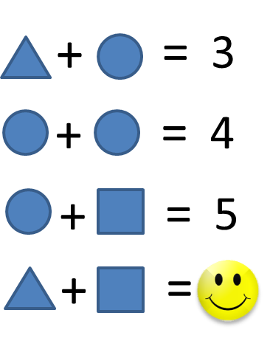**10. Числа в примерах решили поиграть в прятки, и некоторые спрятались за геометрическими фигурами. Причем за одинаковыми фигурами спрятаны одинаковые числа. Догадайся, какое число спряталось за смайликом?**

А) 3 Б) 4 В) 5 Г) 6